UỶ BAN NHÂN DÂN QUẬN 12 CỘNG HOÀ XÃ HỘI CHỦ NGHĨA VIỆT NAM TRƯỜNG TRUNG HỌC CƠ SỞ Độc lập - Tự do - Hạnh phúc
NGUYỄN CHÍ THANH

BÁO CÁO

Tổng kết CLB Văn học

Năm học 2020- 2021
I. Mục đích, yêu cầu
1. Mục đích
Nhằm tạo sân chơi lành mạnh cho các em học sinh trong nhà trường có lòng yêu thích Văn học, có năng lực học Văn tốt.
Huy động các giáo viên đang giảng dạy Văn trong trường cùng nhau hoạt động.
Xây dựng sự đoàn kết giữa các giáo viên trong tổ, sự đoàn kết giữa học sinh với giáo viên và học sinh với nhau để cùng tiến bộ trong học tập.
Làm cho giáo viên luôn đổi mới phương pháp giáo dục và học sinh phải đổi mới cách học.
Tạo đội ngũ học sinh giỏi cho nhà trường trong những năm sau.
2. Yêu cầu
Tất cả giáo viên trong tổ phải nghiên cứu tài liệu, soạn bài đầy đủ.
Những học sinh tham gia phải có năng lực và sự yêu thích đối với bộ môn.
Tổ chức các hoạt động học tập, rèn luyện, bồi dưỡng, vui chơi lành mạnh, giao lưu văn hoá văn nghệ, tổ chức các cuộc thi liên quan tới Văn học.
Bảo đảm mục đích của Câu lạc bộ trong suốt quá trình hoạt động và phát triển.
II. Nội dung, hình thức sinh hoạt
1. Nội dung hoạt động:
1.1. Giải các câu đố hay câu đối vui;
1.2. Đố thành ngữ, tục ngữ, trò chơi trúc xanh, đuổi hình bắt chữ;
1.3. Thử tài sáng tác;
1.4. Sưu tầm các bài văn hay và tìm ra cách viết sáng tạo;
1.5. Trao đổi kinh nghiệm học môn Văn; làm thế nào để học giỏi Văn?
1.6. Tìm đọc và cùng trao đổi về sự nghiệp của các nhà văn, nhà thơ, nhà viết kịch…;
Nội dung của từng chủ đề được soạn từ chương trình trong sách giáo khoa, sách tham khảo và trên internet.
2. Hình thức sinh hoạt
Hội vui học tập, hái hoa dân chủ, lật ô chữ, đuổi hình bắt chữ, …
Tọa đàm hội thảo, thảo luận về một đề tài được lựa chọn.
III. Giải pháp thực hiện
1. Hình thức tuyên truyền
- Yêu cầu học sinh nắm vững các kiến thức trong sách giáo khoa;
- Sưu tầm các dạng bài khó, các cách ra đề mới lạ.
2. Hình thức tổ chức
Tổ chức sinh hoạt theo từng khối và lượng kiến thức không vuợt quá chương trình dạy đến thời điểm đó. Cụ thể :
Khối 6: Tổ chức vào tháng 9 và tháng 2
Khối 7: Tổ chức vào tháng 10 và tháng 3.
Khối 8: Tổ chức vào tháng 11 và tháng 1.
Khối 9: Tổ chức vào tháng 12.
Tháng 4: Tổ chức tất cả các thành viên ở các khối thành 4 đội giao lưu giới thiệu các sản phẩm (tập san, báo tường,...)
3. Cơ sở vật chất
4. Cách thức đánh giá
Đánh giá kết quả tham gia các hoạt động trong câu lạc bộ thông qua các sản phẩm cá nhân của học sinh và biểu dương cá nhân tích cực có kết quả tốt.
5. Rút kinh nghiệm, đề nghị với nhà trường
Sau mỗi một lần tổ chức cho từng hoạt động, Ban tổ chức họp nhận xét, đánh giá để rút kinh nghiệm cho lần tổ chức sau.
IV. Tổ chức thực hiện
1. Tổ chức buổi ra mắt câu lạc bộ
1.1. Ban cố vấn:
Đại diện Ban giám hiệu: Cô Lại Thị Bạch Hường.
1.2. Ban chủ nhiệm:
Stt | Họ và tên | Chức vụ | Phụ trách phần
1 | Hồ Thị Bích Vân | Trưởng ban | Phụ trách chung (trưởng nhóm K9)
2 | Nguyễn Thị Anh Đào | Ủy viên | Kiểm duyệt chương trình
3 | Nguyễn Thị Hồng Liên | Ủy viên | Sắp xếp chương trình (trưởng nhóm K6)
4 | Trần Thị Thanh Hằng | Ủy viên | Văn 8
5 | Nguyễn Thị Thanh Hòa | Ủy viên | Văn 9
6 | Đỗ Thị Yến | Ủy viên | Văn 7 (trưởng nhóm K7)
7 | Nguyễn Thị Linh | Ủy viên | Văn 8
8 | Hoàng Văn Dũng | Ủy viên | Văn 6 (trưởng nhóm K6)
9 | Lê Thị Xuân | Ủy viên | Văn 6
10 | Phùng Thị Hương Lan | Ủy viên | Văn 7
2. Duy trì hoạt động thường xuyên của câu lạc bộ
- Với câu lạc bộ nhiều thành viên, thành lập các nhóm câu lạc bộ, có xác định mục tiêu nhiệm vụ cho từng nhóm.
- Lập kế hoạch hoạt động cho từng quý, từng tháng.
- Thường xuyên đôn đốc, kiểm tra, giám sát từng nhóm để CLB đi vào nề nếp và hoạt động có hiệu quả.
- Chú trọng khen thưởng, biểu dương kịp thời các cá nhân, tập thể có thành tích trong hoạt động. Tăng cường công tác tuyên truyền, liên kết giữa các CLB.
- Tổ chức đánh giá, rút kinh nghiệm sau mỗi buổi hoạt động. Có tuyên dương khen thưởng các thành viên có thành tích.
3. Tổ chức hoạt động câu lạc bộ
Bước 1: Chuẩn bị nội dung và hình thức hoạt động CLB tương ứng từng khối: 01 buổi/tháng.
Bước 2: Lập kế hoạch triển khai hoạt động CLB, phân công trách nhiệm cụ thể đến từng thành viên nhằm hoàn thành tốt kế hoạch.
Bước 3: Tổ chức thực hiện kế hoạch đã định.
Bước 4: Tổ chức giám sát đánh giá và đều chỉnh hoạt động theo chương trình, nội dung đã hoạch định.
V. Quy chế tổ chức, hoạt động câu lạc bộ
- Tên câu lạc bộ: Câu lạc bộ Văn học
- Đối tượng tham gia sinh hoạt câu lạc bộ
Học sinh trường THCS Nguyễn Chí Thanh yêu thích Văn học và có năng lực học Văn, tích cực trong các hoạc động xã hội…
- Thời gian
Trong suốt năm học.
Sinh hoạt 1lần / tháng, tổ chức vào tuần thứ 4 hàng tháng (buổi chiều)
Điều 1: Quy định chung
Thành viên CLB Văn học là những học sinh đang tham gia học tập tại trường THCS Nguyễn Chí Thanh yêu thích Văn học, có năng lực học Văn tốt, có nguyện vọng bồi dưỡng, rèn luyện và nâng cao khả năng Văn học; tự nguyện tham gia, chịu trách nhiệm và tán thành quy chế hoạt động, được sự chấp thuận của Ban chủ nhiệm Câu lạc bộ và tổ Văn của trường THCS Nguyễn Chí Thanh.
Điều 2: Các Quy định khác
Ban chủ nhiệm làm việc trên tinh thần dân chủ, họat động theo đúng quy chế đề ra.
Khi còn là thành viên nhóm, không đựơc làm mất đòan kết nội bộ.
Mọi họat động, hành vi liên quan đến CLB của từng thành viên CLB phải được Ban chủ nhiệm thông qua, làm đúng quy chế họat động.
Thành viên CLB phải cư xử lịch sự, bình đẳng, tế nhị với mọi người luôn có ý thức xây dựng CLB hoạt động và phát triên tốt.
Điều 3: Mục đích tổ chức và họat động
Họat động theo phương châm tổ chức các họat động đố vui Văn học, hội vui học tập, sân chơi cho học sinh theo từng tháng.
Tham gia các hoạt động công tác xã hội, các chương trình thi về tìm hiểu Văn học, tổ chức tọa đàm, thảo luận, …
Giao lưu, học hỏi, kết nối bạn bè, tạo môi trường thân thiện, giúp đỡ nhau trong cuộc sống, trong công việc.
Các thành viên, tình nguyện viên được tham gia vào các lớp đào tạo kỹ năng sinh hoạt, làm việc nhóm do Ban chủ nhiệm tổ chức.
Điều 4: Nguyên tắc hoạt động và quản lý tài chính
CLB thành lập và hoạt động theo tổ chức của nhà trường, do nhà trường quản lý;
CLB hoạt động theo nguyên tắc tự nguyện, tự chịu trách nhiệm với nhà trường;
CLB không thực hiện khoản thu nào.
Điều 5: Quyền hạn và nghĩa vụ của các thành viên CLB
Tổ chức, hoạt động theo Quy chế nội bộ và các quy định của nhà trường.
Lưu trữ và công khai hồ sơ, nghị quyết, biên bản về các hoạt động của CLB theo quy định.
Được phép đề nghị kế hoạch tổ chức các họat động cho CLB khi tham gia sinh hoạt.
Được tham gia bỏ phiếu, biểu quyết bầu chọn Ban chủ nhiệm, thành viên ưu tú, thi đua khen thưởng. Các thành viên phải có trách nhiệm với công tác của CLB, tham dự đầy đủ các buổi sinh hoạt định kỳ. Khi có chương trình sinh hoạt phải tự giác hỗ trợ Ban chủ nhiệm thực hiện công việc, đảm bảo trật tự nơi thực hiện công việc và vệ sinh môi trường.
Các thành viên chịu sự phân công công việc của Ban chủ nhiệm phải làm tròn trách nhiệm của mình. Ban chủ nhiệm và thành viên nòng cốt phải có mặt trong các cuộc họp có biểu quyết, bầu chọn, thành viên hay các vấn đề nội bộ quan trọng.
VI. Hình ảnh sản phẩm

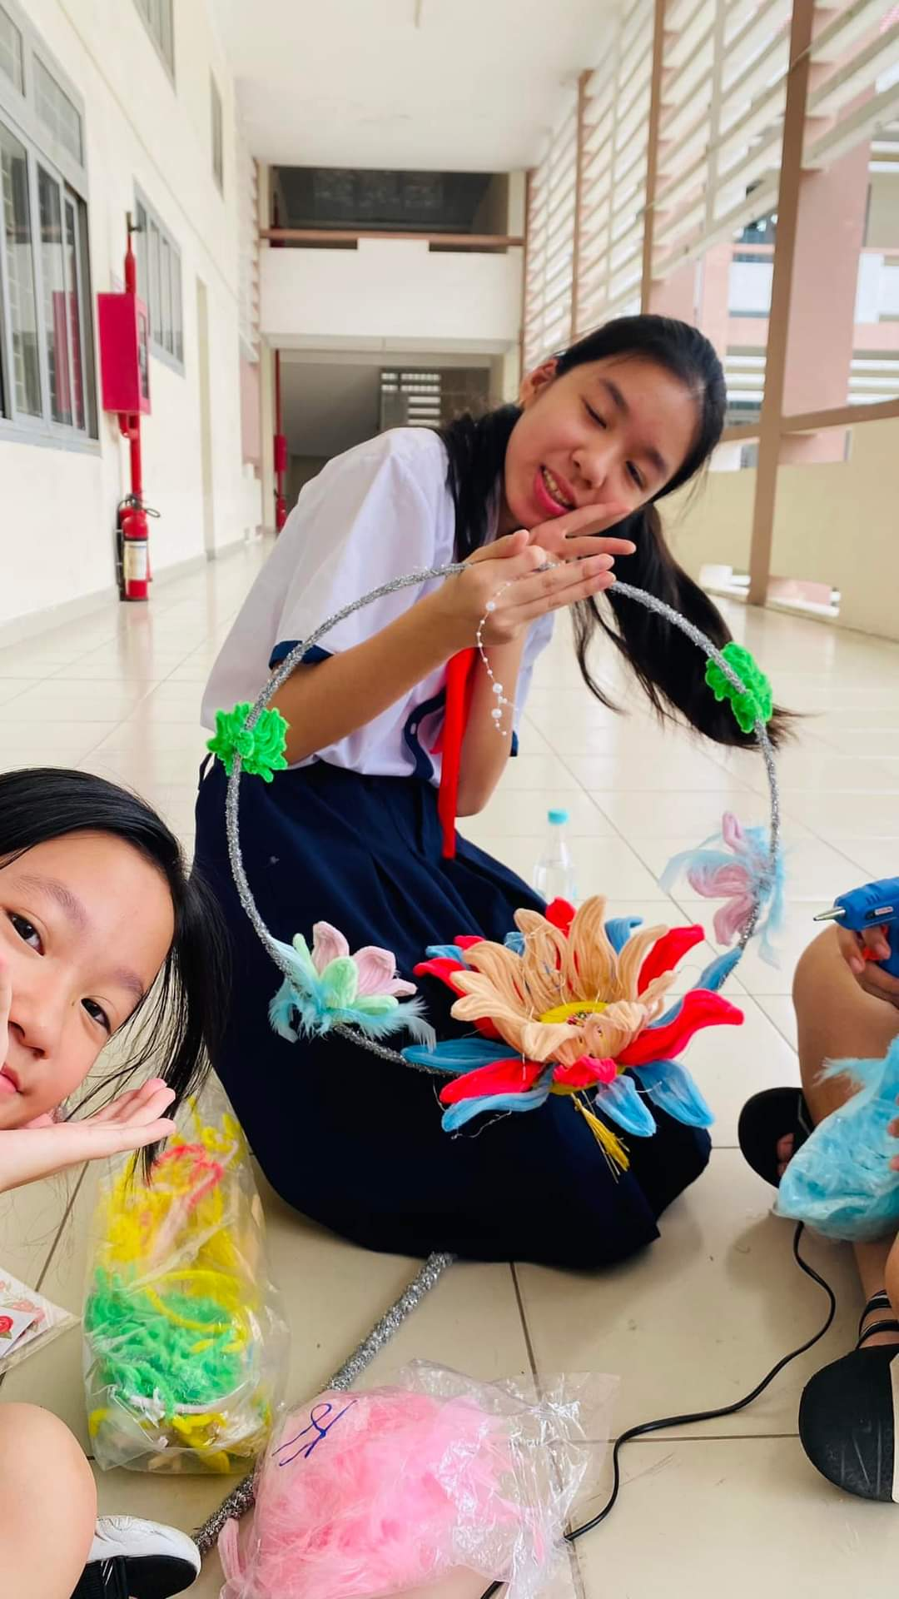
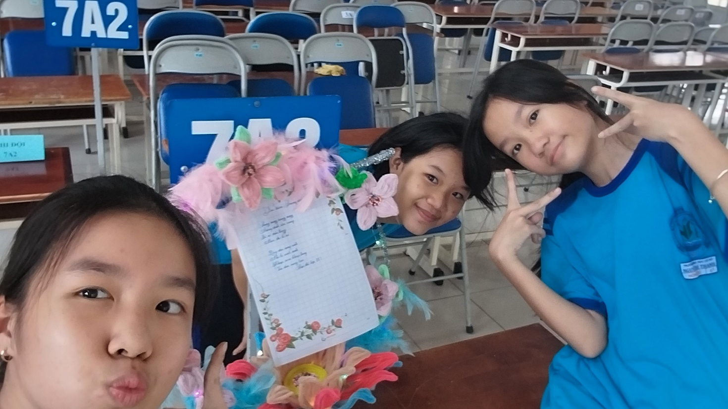
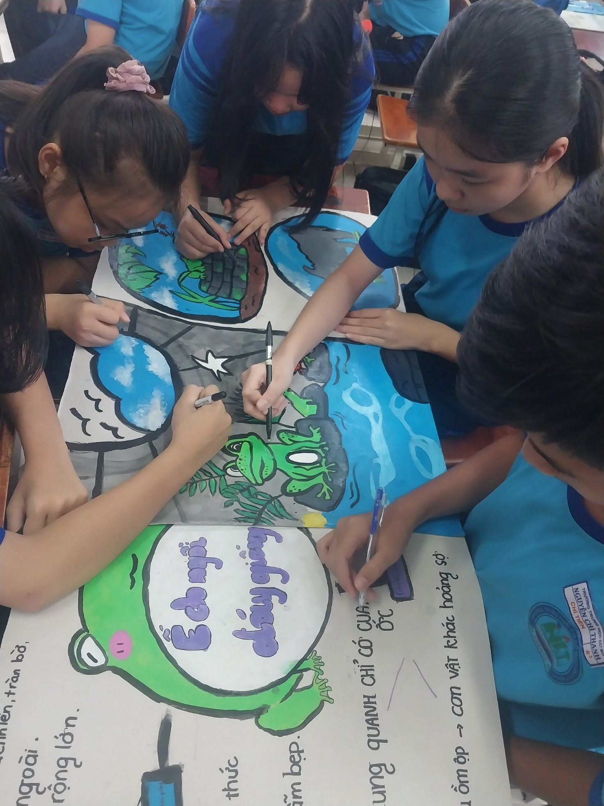
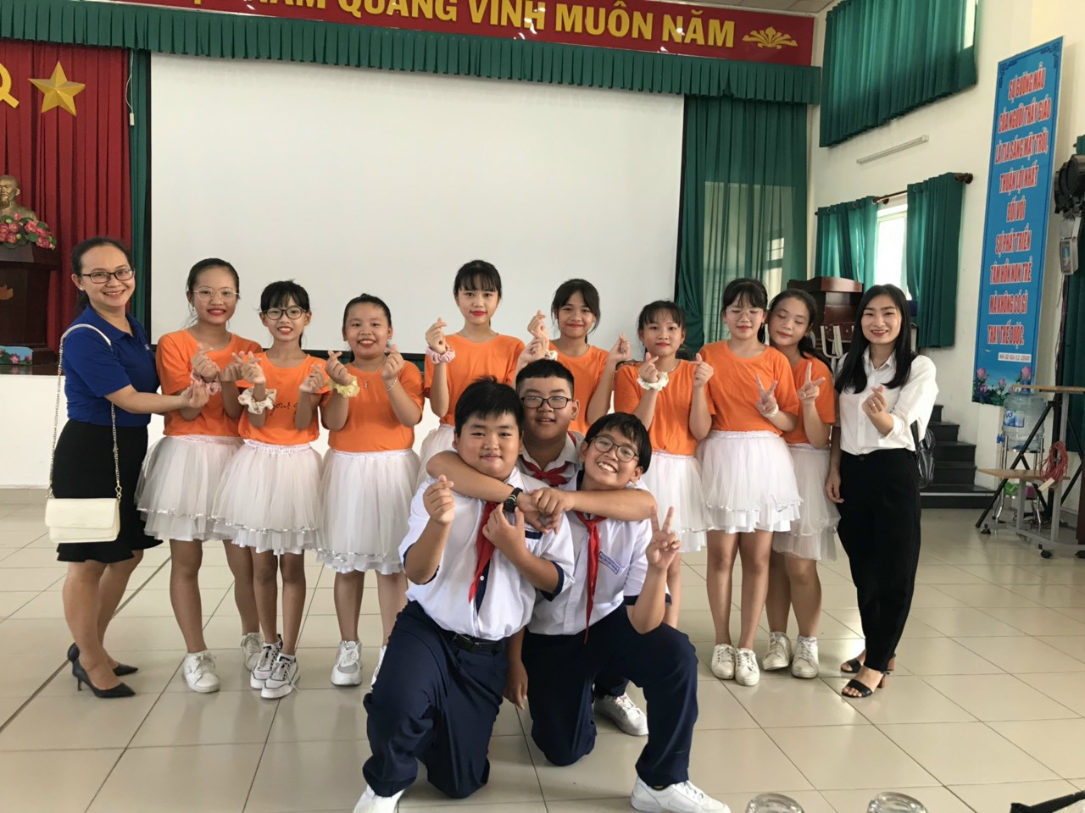
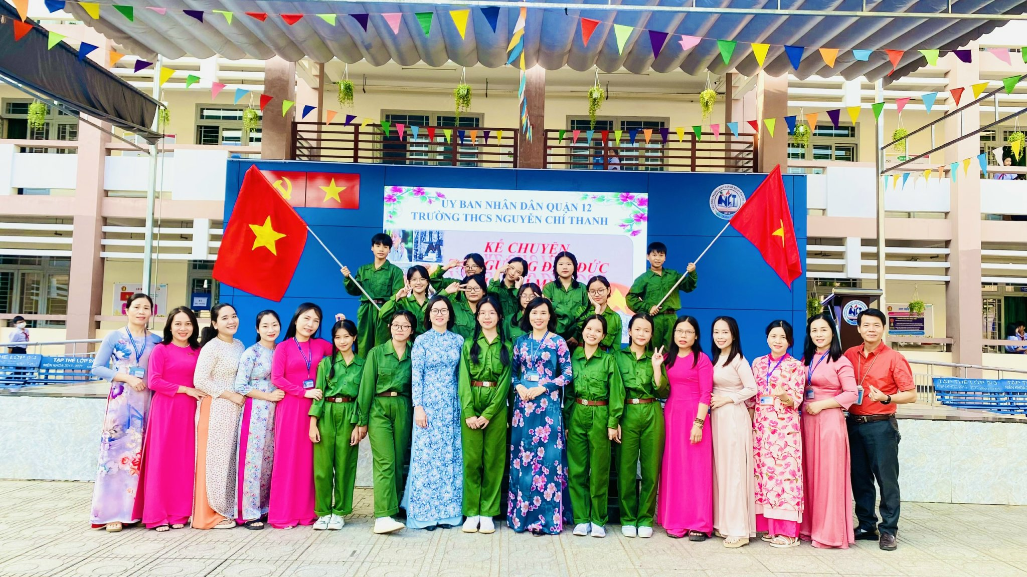
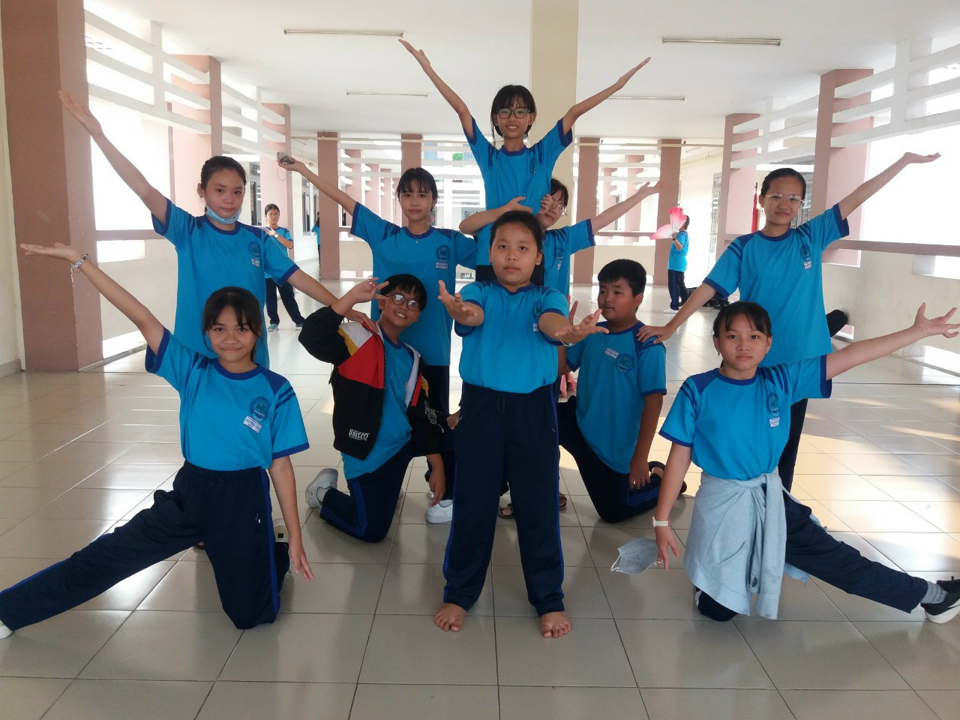
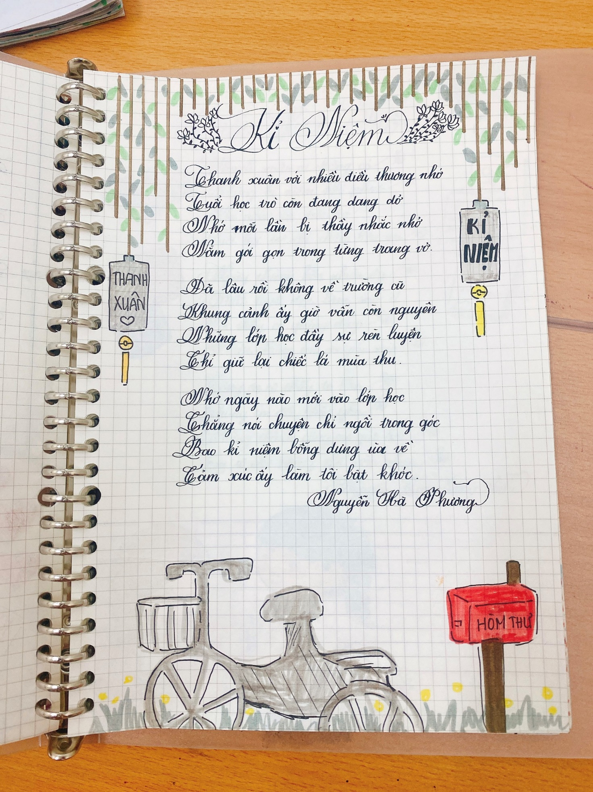
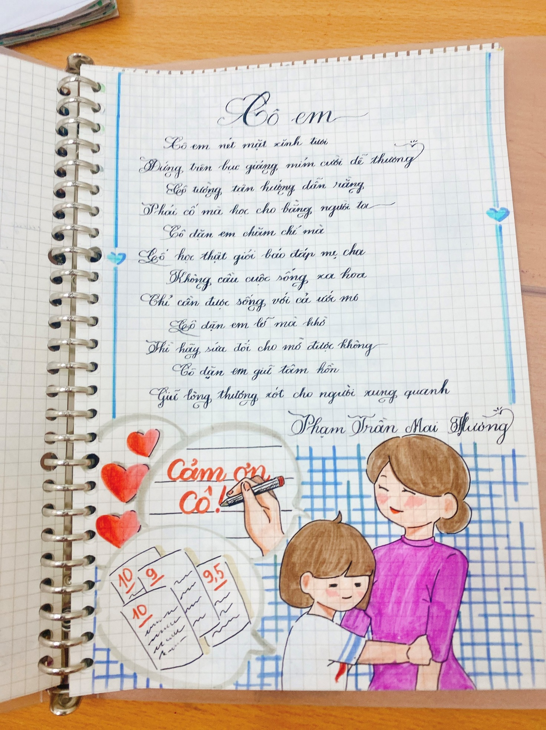
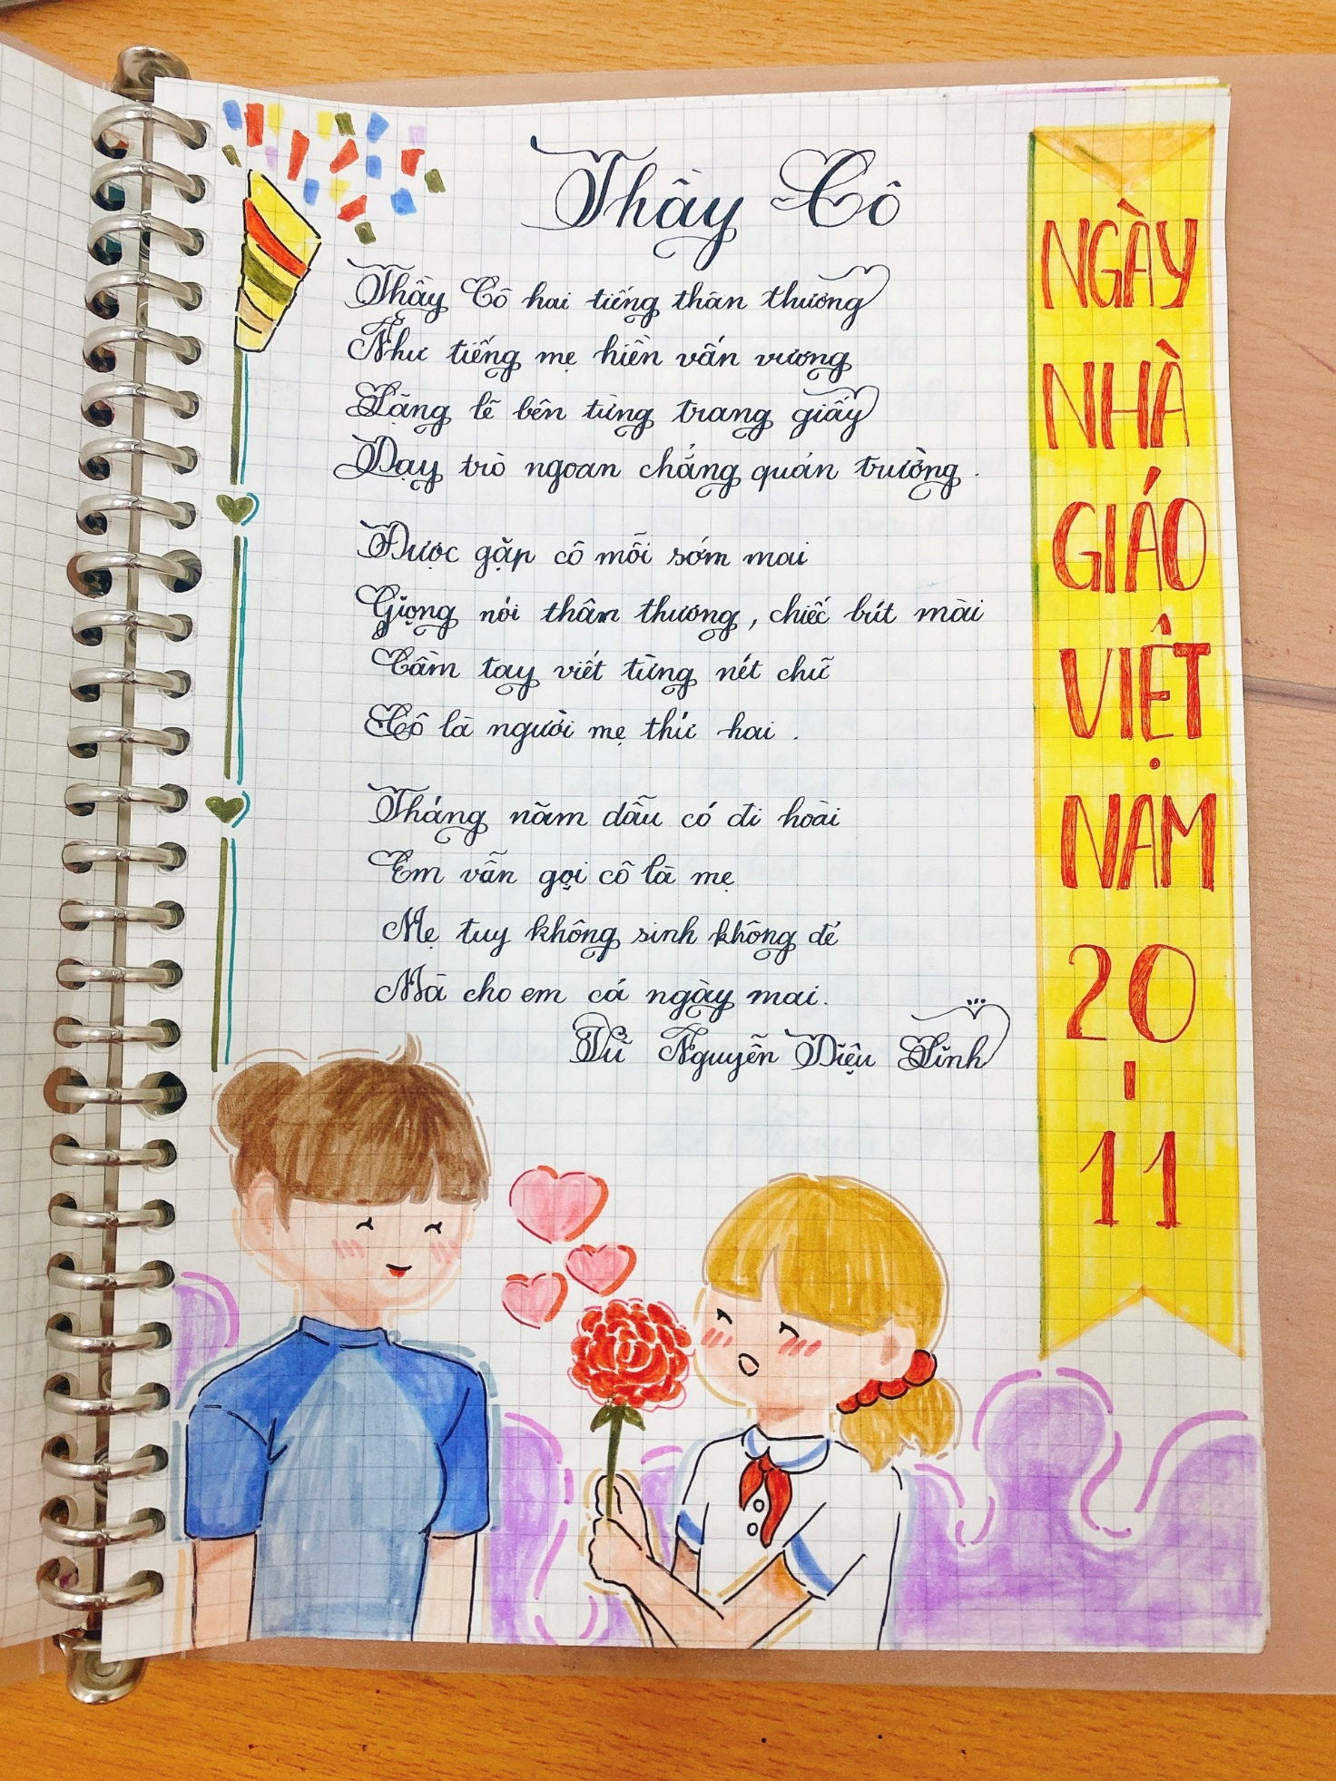
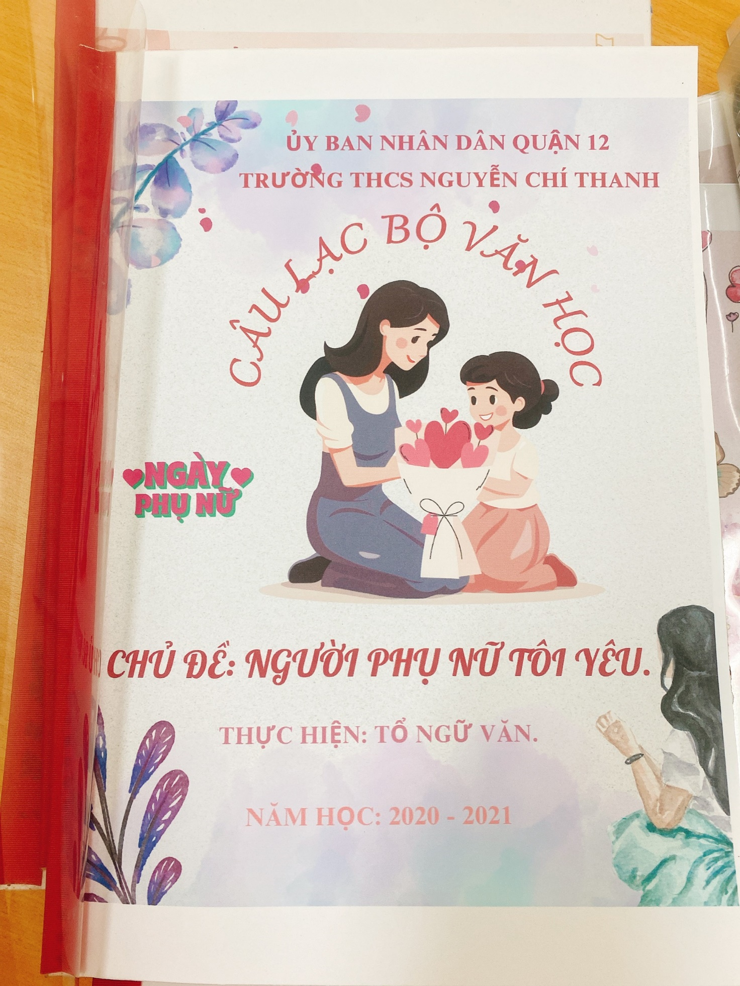

DUYỆT CỦA HIỆU TRƯỞNG TRƯỞNG BAN
Hồ Thị Bích Vân

